Dag van de Franse Taal 2020
groep 8

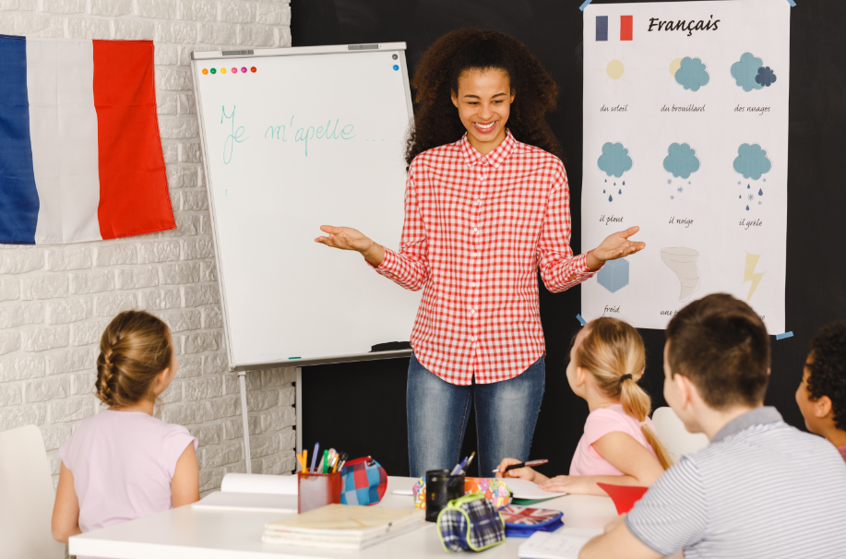

Groep 8 |  | Frans |  | Duur: 45 minuten

Bonjour!

Oh là là, je gaat een paar woordjes Frans leren.

Het is vandaag namelijk de Dag van de Franse taal.

Aan het eind van deze lesbrief kun je:
- jezelf in het Frans voorstellen
- tot en met 20 tellen in het Frans

Veel succes

A Waar ligt Frankrijk?

Met topografie heb je geleerd dat Frankrijk in Europa ligt.
Kun jij met jouw groepje antwoord geven op de volgende vragen?

1 Wat is de hoofdstad van Frankrijk?
_______________

2 Welke acht landen grenzen aan Frankrijk?

___________________________________________

___________________________________________

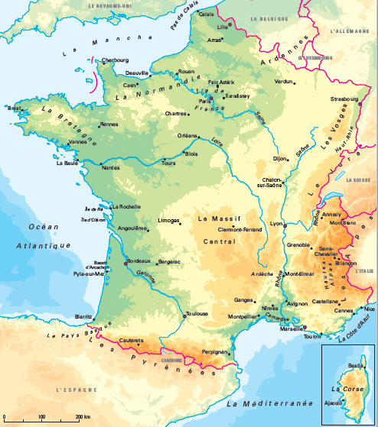

B Frans moeilijk? Echt niet!
A Misschien ken je al wat Frans, omdat je bijvoorbeeld al een keer in
La France op vakantie bent geweest.
Hoeveel Franse woorden kent jullie groepje al?

1 Schrijf de Franse woorden hieronder op.  ______________________________________  ______________________________________  ______________________________________  2 Ons groepje kent ___ Franse woorden.  3 Per groepje noemen jullie om de beurt een  Frans woord. Jullie juf of meester telt  hoeveel woorden jullie met de hele klas  kennen.  Onze klas kent ____ Franse woorden. | 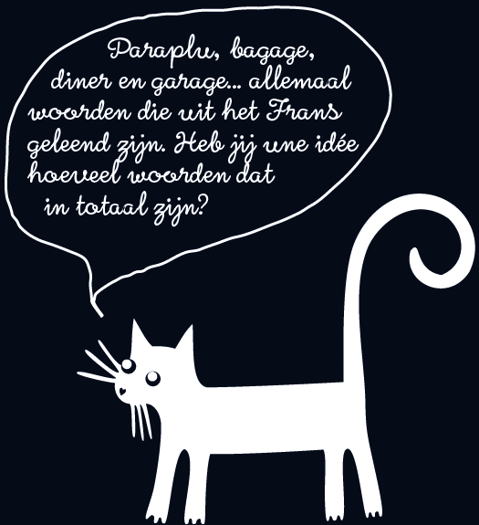

B Vul de woorden in de juiste vakken op het plaatje in.

le camping / la caravane / la tente le foot / la guitare / les frites les toilettes / la terrasse / la salade

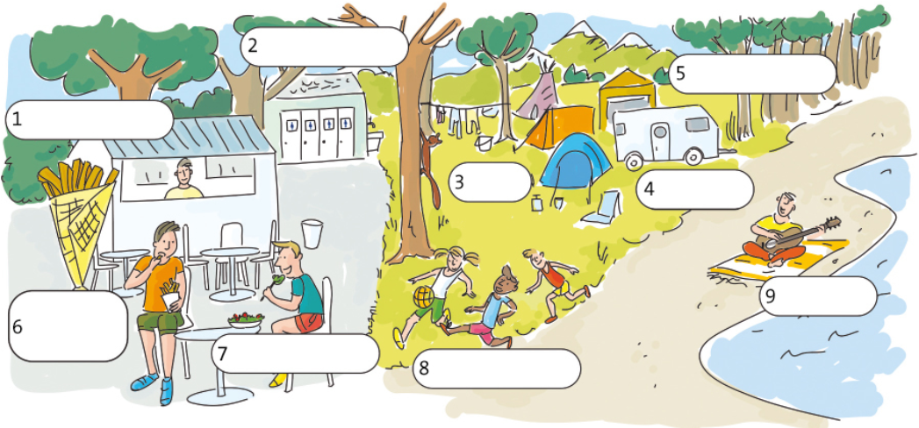

C We gaan Frans praten!

A Wat is de vertaling van de Franse zin?
Trek een lijn.

1 Bonjour! | En jij? | 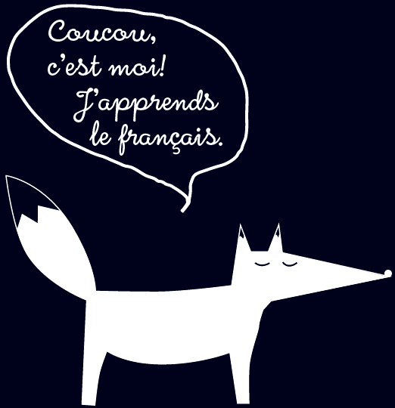
2 Je m’appelle Marc. | Tot ziens.
3 Et toi? | Hallo!
4 Au revoir. | Ik heet Marc.

B Jullie gaan een rollenspel doen. De één heeft rol A, de ander rol B. Als jullie klaar zijn, wissel je van rol.

A | B
- Bonjour! | - Bonjour!
- Je m’appelle Marc.  Et toi? | - Je m’appelle Sophie.
- Au revoir. | - Au revoir.

C Lopen of zitten…

- De ene helft van de klas blijft zitten, de andere helft loopt rond.
- Op het teken van jouw docent ga je naast iemand zitten.
- Voer het gesprek van opdracht B, maar nu met jouw eigen naam.
- Klaar?
- Loop weer rond tot het volgende teken van jouw juf of meester.

D Hoeveel talen spreek je?

1 Ik spreek Nederlands en _____________________

___________________________________________

2 Ik spreek ___ talen.

Kleur het poppetje in, waarbij je elke taal die je spreekt een andere kleur geeft.

Legenda:

0 Nederlands
0 Fries
0 Nedersaksisch en
Limburgs
0 Engels
0 Frans

0 Duits

0 Spaans

0 Arabisch
0 _____________

0 _____________

0 _____________

D Tel je mee?

A Bekijk de video en luister naar de getallen.
Zeg de getallen nul tot en met twintig na.

DOCENT >> deze video starten:
https://www.youtube.com/watch?v=8hK4Leo2rTI

B Maak de puzzel. Schrijf het getal in letters in het Frans.
Je kan altijd de video nog een keer bekijken.

 |  | 9
 |  |  |  | 3
8
 |  |  |  |  |  | 4
 |  | 5
 |  |  |  |  | 1
 |  |  | 6 |  |  |  |  | 10
 |  | 7
 |  |  |  | 2

C Speel het spel Le ballon.
Je hebt wel een balletje nodig.

- Ga in een kring staan.

- Jullie gaan in het Frans van nul tot en met twintig
tellen. Degene die de bal heeft, begint bij nul en
gooit de bal naar iemand anders in de kring.

- Degene die de bal krijgt, zegt het volgende
getal en gooit de bal daarna naar iemand anders.

